Дистанционная олимпиада по МХК 6 класс

Рекомендуемое время выполнения заданий − 45 минут.

1. (3 балла) На рисунке вы можете видеть потолок в бывшей домовой церкови в Ватикане. Построена она в 1473—1481 годах архитектором Джордже де Дольчи, по заказу папы римского Сикста IV. Ныне это музей, выдающийся памятник Возрождения.
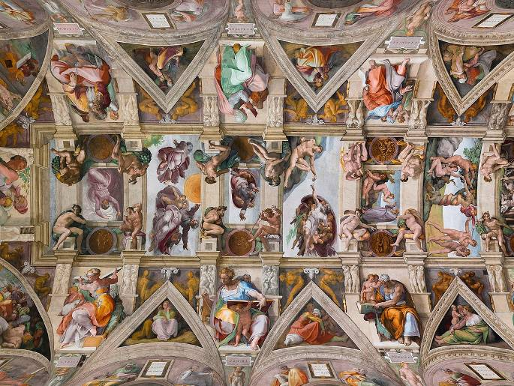
А) Палатинская капелла Б) Сикстинская капелла
В) Рослинская капелла Г) Королевская капелла

2. (3 балла) «Троица» (также «Гостеприимство Авраама») – икона Святой Троицы, написанная в 15 веке. Является одной из самых прославленных русских икон.
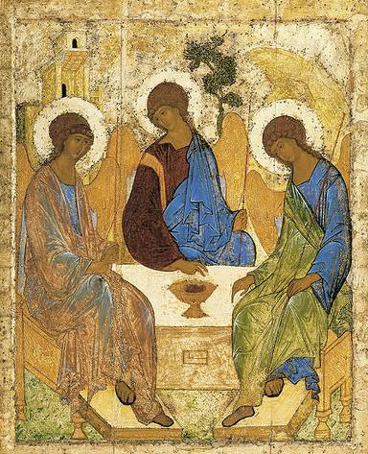
Укажите автора этого шедевра искусства.
А) Симон Ушаков Б) Феофана Грек В) Алексей Венецианов Г) Андрей Рублёв

3. (3 балла) Прочтите отрывок из стихотворения Иосифа Бродского
…Горит костер. Вернее, дым к звезде
сквозь толщу пепла рвется вверх натужно.
Уснули все и вся. Покой везде.
Не спит лишь Авраам. Но так и нужно.
Спит Исаак и видит сон такой:
Безмолвный куст пред ним ветвями машет.
Он сам коснуться хочет их рукой,
но каждый лист пред ним смятенно пляшет…
Отметьте верное утверждение, относящееся к выделенным в стихотворении персонажам.
А) Авраам сын Исаака Б) Исаак и Авраам братья
В) Исаак сын Авраама Г) Исаак и Авраам лучшие друзья

4. (4 балла) Прочтите отрывок из Библии.
И увидел во сне: вот, лестница стоит на земле, а верх ее касается неба; и вот, Ангелы Божии восходят и нисходят по ней. И вот, Господь стоит на ней и говорит: Я Господь, Бог Авраама, отца твоего, и Бог Исаака. Землю, на которой ты лежишь, Я дам тебе и потомству твоему; и будет потомство твое, как песок земной; и распространишься к морю и к востоку, и к северу и к полудню; и благословятся в тебе и в семени твоем все племена земные; и вот Я с тобою, и сохраню тебя везде, куда ты ни пойдешь; и возвращу тебя в сию землю, ибо Я не оставлю тебя, доколе не исполню того, что Я сказал тебе.
Кому приснился этот сон?
А) Иакову Б) Аврааму В) Исааку Г) Иосифу

5. (4 балла) Прочтите отрывок из стихотворения.
И встретил Иаков в долине Рахиль,
Он ей поклонился, как странник бездомный.
Стада подымали горячую пыль,
Источник был камнем завален огромным.
Это отрывок стихотворения «Рахиль» из цикла «Библейские стихи». Укажите автора.
А) 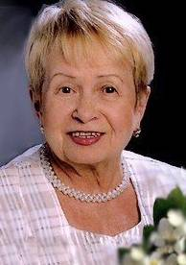 Б) 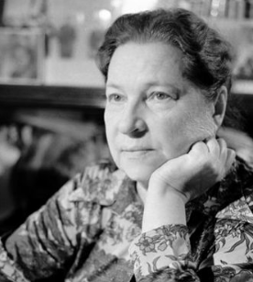 В) 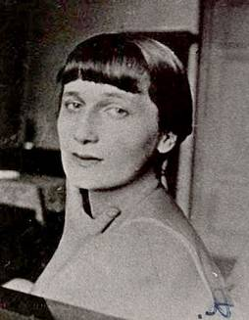 Г) 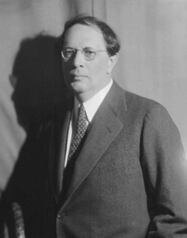

6. (4 балла) Это горящий, но не сгорающий терновый куст, в котором Бог явился Моисею, пасшему овец в пустыне близ горы Синай. Когда Моисей подошёл к кусту, чтобы посмотреть, «отчего куст горит огнём, но не сгорает», Бог воззвал к нему из горящего куста, призвав вывести народ Израиля из Египта в Обетованную землю. Как называется этот терновый куст?

А) Неопалимая купина Б) Неспалимая купина
В) Неопалимый куст Г) Неспалимый куст

7. (4 балла) На рисунке изображён второй царь Израиля.
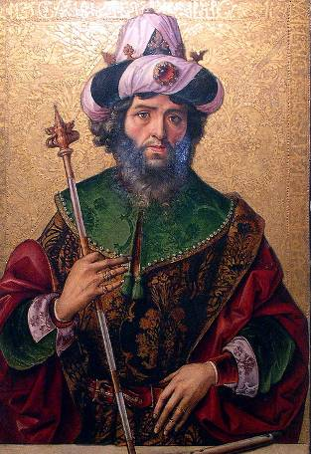
Разгадайте ребусы и укажите, в каком из них зашифровано имя этого царя.
А) 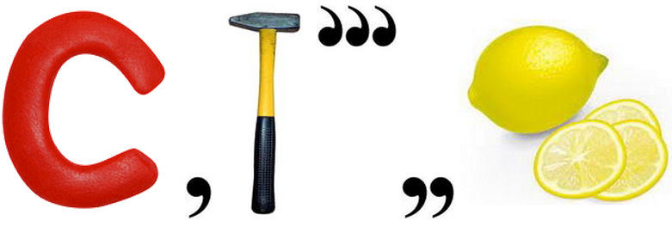 Б) 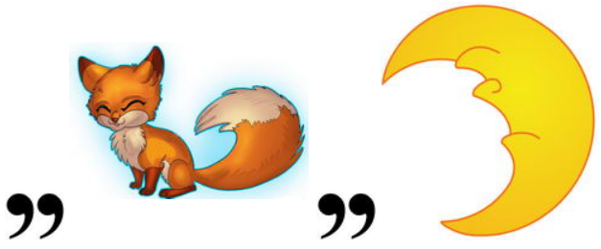
В) 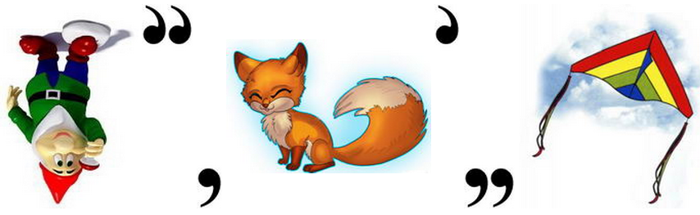 Г) 

8. (5 баллов) Прочтите определение.

Какому термину оно соответсвует?
А) картина Б) фреска В) скульптура Г) икона

9. (5 баллов) Как называется короткий рассказ в иносказательной форме, заключающий в себе нравственное поучение? По содержанию близок к басне.
А) притча Б) эпос В) гимн Г) пословица

10. (5 баллов) Укажите, кто в этом списке лишний.
А) 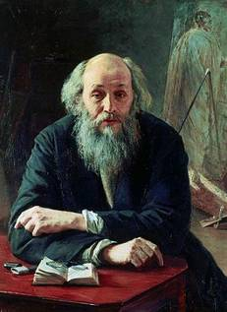 Б) 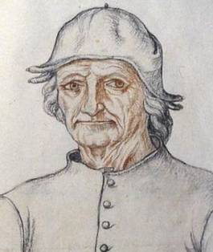 В) 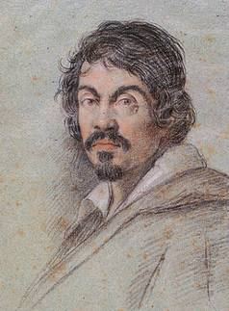 Г) 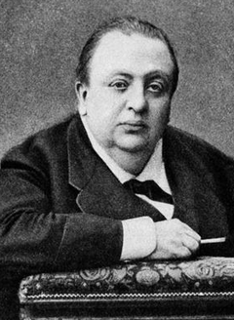

Всего 40 баллов.

